0839网络空间安全（暂未出版发行）
一、学科概况
。
二、学科内涵
。
- 学科范围

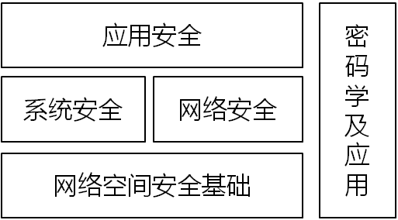
图1 网络空间安全主要研究方向关系图
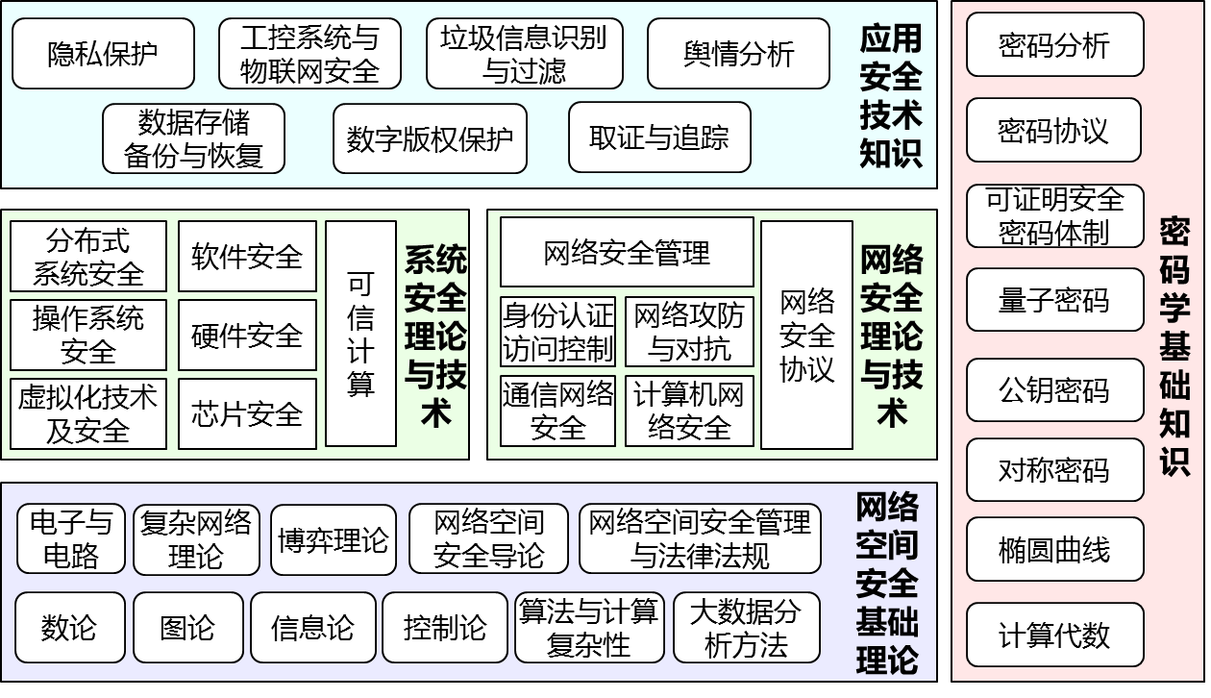
图2 网络空间安全的基础知识体系

- 网络空间安全基础。
- 密码学及应用。
- 系统安全。
- 网络安全。
- 应用安全。
- 培养目标
- 硕士学位 掌握。
- 博士学位 掌握。
- 相关学科
。
六、编写成员
。

